附件3
全区大型医用设备集中带量采购标前技术资料填报
操作手册
一、登录
登录途径有以下两种方式：
（一）登录广西公共资源交易中心网站（http://gxggzy.gxzf.gov.cn/index.shtml）-找到药械采购平台图标-进入药械平台入口后，在登录入口找到乙类设备应用系统菜单按钮：
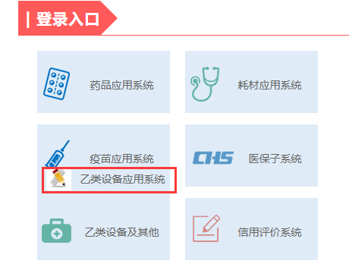
（二）直接在浏览器中输入乙类设备应用系统网址（http://171.105.30.79:7007/）访问：
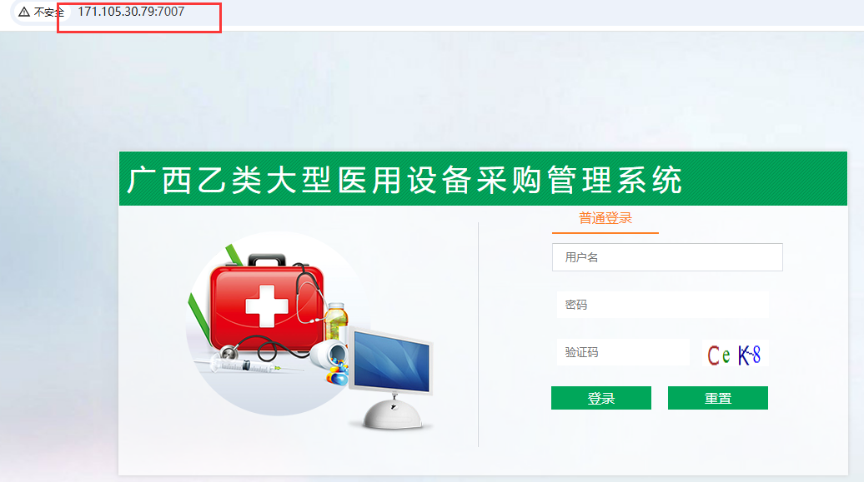
二、填写标前技术资料
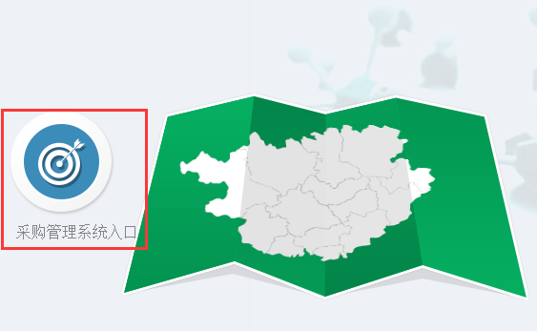
登录成功进入应用系统后，点击“采购管理系统入口”，进入采购管理系统，如下图：
进入采购管理系统后，点击“维护设备”菜单下的“新增设备”菜单，选择“新增”按钮，在“新增设备”页面填写好设备的基本信息，并分别在医疗器械注册证、技术参数表、技术白皮书等项目中上传相应的图片资料或PDF文件，点击“提交”按钮即可完成上传工作，如下图：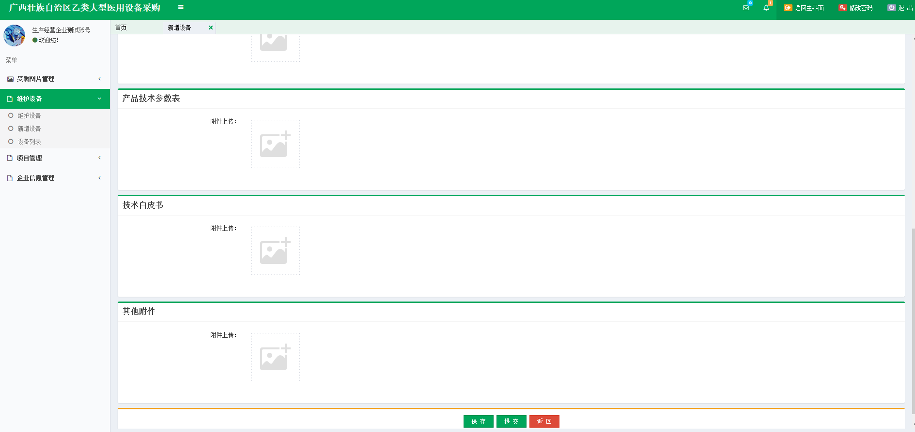
重要提示：
1.根据通知要求，在上传提交相关技术参数表、技术白皮书等材料后，需要在“企业信息管理”菜单下的“企业信息”菜单页面中维护被授权人及联系电话信息等相关信息。
2.在“新增设备”页面，无法直接上传电脑磁盘保存的图片或PDF文件，需要先将电脑磁盘保存的图片或PDF文件通过图片管理页面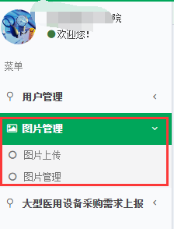上传到应用系统中，在“维护设备”页面才可以在图片管理存储的图片或PDF文件中选择。
3.无账号或忘记密码的企业，需将《账号领取及密码初始化申请函》、企业授权书扫描后发送至邮箱：gxfa2010@126.com。工作人员增加账号或初始化密码后，将通过邮件反馈。
系统操作技术咨询可拨打电话：0771-8600374（周一至周五08:30-12:00，13:30-17:00）。

